Земельный участок, кадастровый номер 59:18:0350101:35
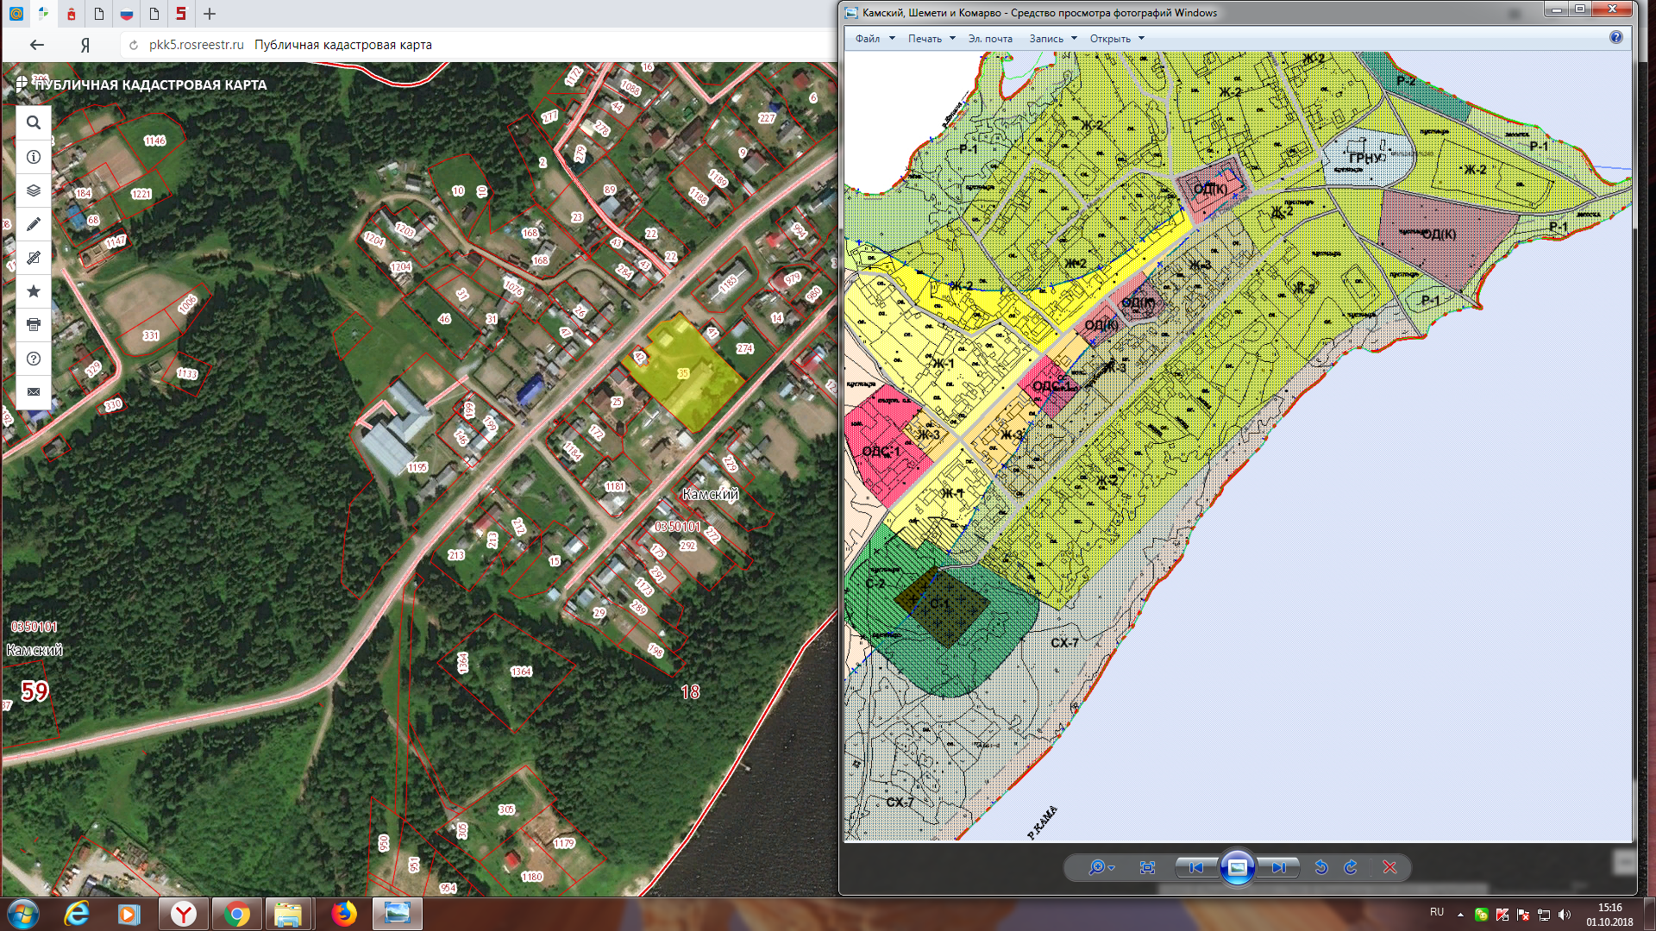

Правила землепользования и застройки
(ПЗЗ) Сенькинского сельского поселения
Добрянского муниципального района
Пермского края Утверждены решением
Совета депутатов Сенькинского сельского
поселения от 25.11.2011 № 143 в редакции
от 25.07.2014 №44

ОДС-1. Зона учебных заведений
Зона учебных заведений – территории, предназначенные для размещения объектов, предназначенных для воспитания, образования и просвещения

Основные виды разрешенного использования:
- строительство и эксплуатация зданий, сооружений, предназначенных для воспитания, образования и просвещения: детские ясли, детские сады и иные учреждения дошкольного образования; школы, и иные учреждения начального и среднего общего образования; художественные, музыкальные школы и образовательные кружки, и иные учреждения специального образования.

Вспомогательные виды разрешённого использования:
- спортплощадки;
- хозяйственные объекты для обслуживания учебных заведений;
- зеленые насаждения;
- малые архитектурные формы;
- сооружения для постоянного хранения транспортных средств заведений и временного хранения транспортных средств для посетителей учебного заведения и объектов разрешенных видов использования.

Условно разрешенные виды использования:
- объекты общественного питания;
- киоски, павильоны торговли и обслуживания населения;
- общественные туалеты;
- сооружения инженерной инфраструктуры.

Параметры основных и вспомогательных видов разрешенного строительства:
Параметры основных и вспомогательных видов разрешенного строительства применяются при соблюдении требований санитарно-эпидемиологические правил и нормативов СанПиН 2.4.1.2660-10 "Санитарно-эпидемиологические требования к устройству, содержанию и организации режима работы в дошкольных организациях" СанПиН 2.4.2. 2821-10 "Санитарно-эпидемиологические требования к условиям и организации обучения в общеобразовательных учреждениях", СП 42.13330.2011. «Свод правил. Градостроительство. Планировка и застройка городских и сельских поселений», техническими регламентами, в том числе региональными нормативами.
1. Предельные площади земельных участков учебных заведений определяются на основе норм СП 42.13330.2011. «Свод правил. Градостроительство. Планировка и застройка городских и сельских поселений», и "СНиП 31-06-2009. Общественные здания и сооружения" и приведены в ст.77 настоящих Правил.
2. Нормируемая площадь земельного участка киоска:
- минимальная - 8,0 кв. м;
- максимальная - 15,0 кв. м.
3. Нормируемая площадь земельного участка павильона:
- минимальная - 70,0 кв. м;
- максимальная - 150,0 кв. м.

